你对“禽流感”知多少？
禽流感是禽流行性感冒的简称，是由甲型流感病毒引起的禽类传染性疾病，容易在鸟类（尤其是鸡）之间引起流行，过去在民间称作鸡瘟。禽类感染后死亡率很高。
一、人为什么会感染上禽流感？
禽流感病毒可分为高致病性、低致病性和非致病性三大类。禽流感病毒颗粒呈多形性，基因组分为节段单股负链RNA,其外膜血凝素（H）和神经氨基酶（N）蛋白抗原性不同，目前可分为16个H亚型（H1—H16）和9个N亚型。禽甲型流感病毒除感染禽外，还可感染人、猪、马、水貂和海洋哺乳动物。可感染人的禽流感病毒亚型为H5N1、H9N2、H7N7、H7N2、H7N3，此次报道的为人感染H7N9禽流感病毒。该病毒为新型重配病毒，其内部基因来自于H9N2禽流感病毒。
禽流感病毒可通过消化道和呼吸道进入人体传染给人，人类直接接触受禽流感病毒感染的家禽及其粪便或直接接触禽流感病毒也可以被感染。通过飞沫及接触呼吸道分泌物也是传播途径。如果直接接触带有相当数量病毒的物品，如家禽的粪便、羽毛、呼吸道分泌物、血液等，也可经过眼结膜和破损皮肤引起感染。
二、人感染高致病性禽流感患者有哪些表现？
人类患上人感染高致病性禽流感后，起病很急，早期表现类似普通型流感。主要表现为发热，体温大多在39℃以上，持续1~7天，一般为3~4天，可伴有流涕、鼻塞、咳嗽、咽痛、头痛、全身不适，部分患者可有恶心、腹痛、腹泻、稀水样便等消化道症状。除了上述表现之外，人感染高致病性禽流感重症患者还可出现肺炎、呼吸窘迫等表现，甚至可导致死亡。
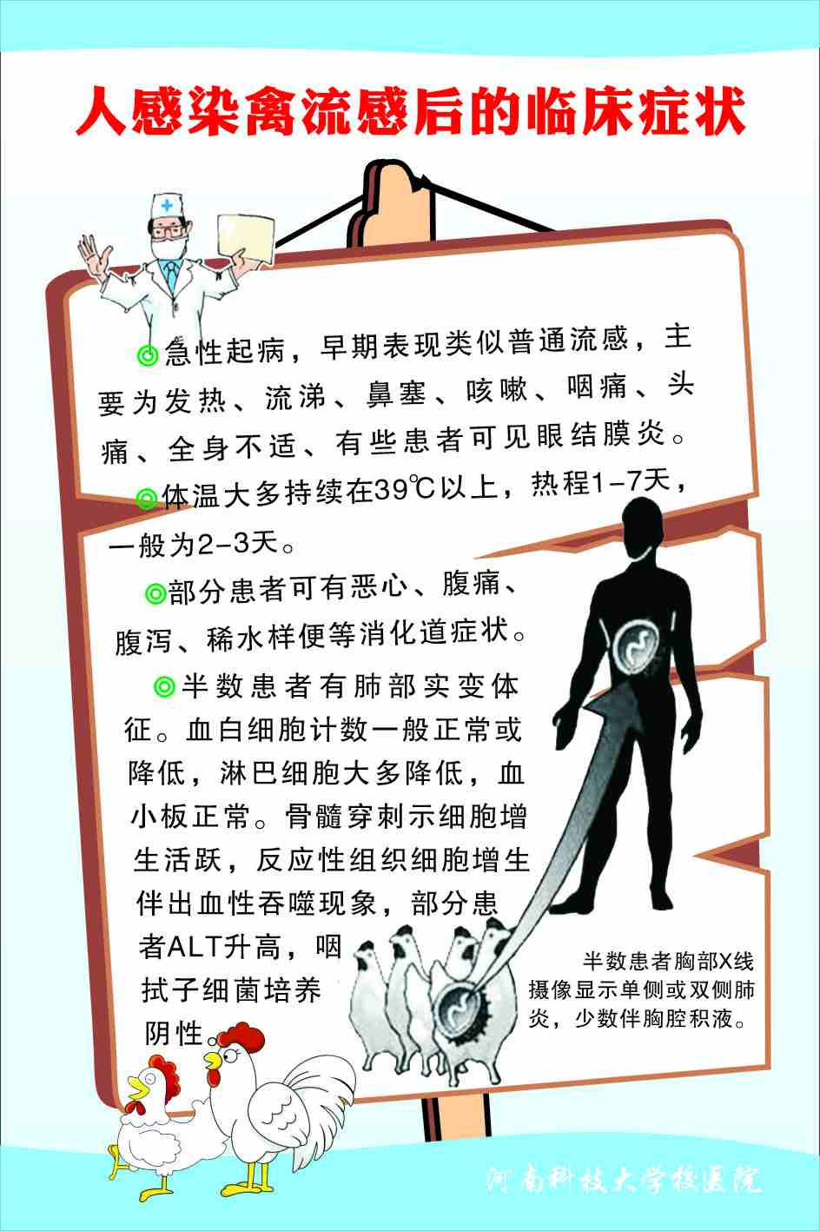
三、防治人感染高致病性禽流感的关键是什么？
防治人感染高致病性禽流感关键要做到“四早”，指对疾病要早发现、早报告、早隔离、早治疗。
早发现：当自己或周围人出现发烧、咳嗽、呼吸急促、全身疼痛等症状时，应立即去医院就医。
早报告：发现人感染高致病性禽流感病例或类似病例，及时报告当地医疗机构和疾病预防控制机构。
早隔离：对人感染高致病性禽流感病例和疑似病例要及时隔离，对密切接触者要按照情况进行隔离或医学观察，以防止疫情扩散。
早治疗：确诊为人感染高致病性禽流感的患者，应积极开展救治，特别是对有其他慢性疾病的人要及早治疗，经过抗病毒药物治疗以及使用支持疗法和对症疗法，绝大部分病人可以康复出院。
四、日常生活中怎样预防人感染高致病性禽流感？
1、健康的生活方式对预防该病非常重要。平时应加强体育锻炼，多休息，避免过度劳累，不吸烟，勤洗手；注意个人卫生，打喷嚏或咳嗽时掩住口鼻。
2、保持室内清洁，使用可清洗的地垫，避免使用难以清理的地毯，保持地面、天花板、家具及墙壁清洁，确保排水道通畅；保持室内空气流通，应每天开窗换气两次，每次至少10分钟，或使用抽气扇保持空气流通；尽量少去空气不流通的场所。
3、注意饮食卫生，进食禽肉、蛋类要彻底煮熟，加工、保存食物时要注意生、熟分开；养成良好的卫生习惯，搞好厨房卫生，不生食禽肉和内脏，解剖活（死）家禽、家畜及其制品后要彻底洗手。
4、发现疫情时，应尽量避免与禽类接触；公众特别是儿童应避免密切接触家禽和野禽。
5、注意生活用具的消毒处理。禽流感病毒不耐热，100℃下1分钟即可灭活。对干燥、紫外线照射、汞、氯等常用消毒药都很敏感。
6、若有发热及呼吸道症状，应戴上口罩，尽快就诊，并切记告诉医生发病前有无外游或与禽类接触史。
7、一旦患病，应在医生指导下治疗和用药，多休息、多饮水，注意个人卫生。
